（私密）

Eshop电子商务系统
测试报告
文档编号：001
版 本 号：1.9
撰 写 人：陈建杭
审 核：

XX限公司
2007-12-14

修 订 页
版本号 | 修订内容 | 修订日期 | 修改人员 | 审核人员
1.0 |  | 2015-10-27 | 陈建杭

目 录
1. 引言 2
1.1. 编写目的 2
1.2. 项目背景 2
1.3. 用户群 2
1.4. 基本定义 2
1.5. 术语和缩写词 2
1.6. 参考资料 2
2. 测试概要 3
2.1. 测试环境 4
2.1.1. 软件硬件配置 4
2.1.2. 网络拓扑图 4
2.2. 测试计划 4
2.3. 测试执行 4
2.4. 测试用例 4
2.4.1. 功能性 4
2.4.2. 易用性 4
2.5. 覆盖分析 4
3. 测试用例 5
3.1. 功能测试 5
3.1.1. 子功能名称 5
4. 测试结果 6
4.1. BUG性质及模块分布图 6
4.2. 改进计划 6
5. 测试结论 7
5.1.1. 功能 7
5.1.2. 易用性 7
5.1.3. 可靠性 7
5.1.4. 兼容性 7
5.1.5. 安全性 7

- 引言

编写目的
本测试报告为在线购物系统项目的测试报告，目的在于总结测试阶段的测试以及分析测试结果，描述系统是否符合需求。
本文档的编写是出于测试Eshop电子商务系统工程项目，主要通过几个步骤来完成测试的过程。对于检测出来的错误，通过提交给程序员和管理人员进行修正；如果出现实在修正不了的问题（比如说在需求分析阶段就埋下的隐患），依据问题的大小给出评估，从而使管理人和客户有一个认识，得到改变功能设计或者是摒除功能模块甚至是放弃项目的决定。
首先是代码测试。代码测试通过代码编写人员来完成，同时生成记录文档。 接下来是单元测试。主要由程序员和管理人一起进行，进行调整和记录。、 再之后是模块测试。同样有程序员来完成。在前三个测试中程序员起来的作用是最大的。这点值得注意。
最后是系统测试和功能测试。本工程主要分为两个系统，速购网子系统和网上银行子系统。在这个部分生成本测试分析报告。
  - 项目背景
目前网上购物发展迅速，各类管理系统也应运而生，针对各类大型网购网站的管理系统的开发已经非常成熟，从拍下到订单，再到付款，收货确认，都可以做到统一管理。前台可以做到预定实物，虚拟物品等各种预定业务。然而，为数众多的小的购物网站却没有一个合适的管理系统，因此，我们觉得开发此管理系统是十分必要的。
网上购物系统软件是一功能比较完善的数据管理软件，具有数据操作方便高效迅速等优点。该软件采用功能强大的数据库软件开发工具进行开发，具有很好的可移植性，可在应用范围较广的WINDOWS系列等操作系统上使用。
除此以外，该系统可通过访问权限控制以及数据备份功能，确保数据的安全性。

读者对象
预期参考人员包括用户、测试人员、开发人员、项目管理人员、项目测试经理。

术语和缩略词
五类测试错误类型。
A类：严重错误，包括以下各种错误：
■ 由于程序所引起的死机,非法退出  死循环
■ 数据库发生死锁
■ 因错误操作导致的程序中断  功能错误
■ 与数据库连接错误  数据通讯错误
B类：较严重错误，包括以下各种错误：
■ 程序错误  程序接口错误
■ 数据库的表、业务规则、缺省值未加完整性等约束条件
C类：一般性错误，包括以下各种错误：
■ 操作界面错误（包括数据窗口内列名定义、含义是否一致）  打印内容、格式错误
■ 简单的输入限制未放在前台进行控制  删除操作未给出提示
■ 数据库表中有过多的空字段
D类：较小错误，包括以下各种错误：
■ 界面不规范
■ 辅助说明描述不清楚  输入输出不规范
■ 错误操作未给用户提示
■ 提示窗口文字未采用行业术语
■ 可输入区域和只读区域没有明显的区分标志

参考资料
（1）《软件测试报告（模板）》
（2）《Eshop项目需求规格说明书》
（3）《Eshop项目设计说明书》
（4）《XX后台管理系统测试计划》
（5）《XX后台管理系统测试用例》
（6） 《XX项目计划》
还有部分资料来源于互联网，属于共享资源。
- 测试概要
测试目的：
在于为执行测试提供用例，指导测试的实施，查找分析缺陷，评估测试质量并执行测试用例后，需要跟踪故障，以确保开发的产品适合需求。
测试声明：测试人员在软件开发过程中的任务：
1、寻找Bug；
2、避免软件开发过程中的缺陷；
3、衡量软件的品质；
4、关注用户的需求。
  - 测试环境与配置
    - 软件硬件配置
表2.1配置图
环境 | 应用服务器 | 数据库服务器 | 客户端
硬件配置 | 品牌：华硕  CPU：奔腾Ⅲ以上  内存：512M以上  硬盘：500G或以上 |  | Windows xp Windows98\7  CPU：CPU奔腾Ⅲ以上 内存：512M以上 硬盘：100G或以上
软件配置 | Window 2000 | Window 2000  MySQL 5 | Window 2000  IE 8.0
网络配置 | 10M LAN | 10M LAN | 10M LAN
    - 网络拓扑图
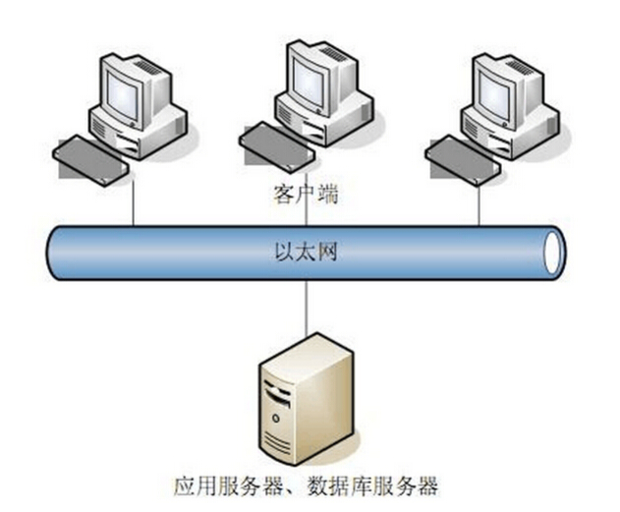
图2.1网络拓扑图
  - 测试计划
版本/时间计划开始实际开始计划完成实际完成加班增加资源：
表2.1 测试计划（1）
版本/时间 | 计划开始时间 | 实际开始时间 | 计划结束时间 | 结束时间时间 | 加班 | 增加资源
登陆模块 | 12-3 | 12-3 | 12-5 | 12-5 | 否 | 否
注册模块
购物车模块
订单模块
表2.1 测试计划（2）
任务（子功能） | 开始时间 | 结束时间 | 总计（天）
登陆模块 | 2012-12-03 | 2012-12-05 | 3
注册模块
购物车模块
订单模块

  - 测试方法和工具
测试内容 | 测试方法 | 测试工具 | 备注
功能 | 黑盒、手工、回归 | Qc、jira
性能 | 黑盒、手工、回归、工具自动 | Qc、jira、LoadRunner 9.0（试用版）
可靠性 | 黑盒、手工、回归 | Qc、jira
安全性 | 黑盒、手工、回归 | Qc、jira
可使用性 | 黑盒、手工、回归 | Qc、jira
兼容性 | 黑盒、手工、回归 | Qc、jira
安装和手册 | 黑盒、手工、回归 | Qc、jira

  - 测试执行
此次测试严格按项目计划和测试计划执行，按时完成了测试计划规定的测试对象的测试。针对测试计划规定的测试策略，在测试执行中都有体现，在测试执行过程中，依据测试计划和测试用例，对系统进行了完整的测试。
  - 测试用例
测试用例设计方法：边界值分析法
边界值分析法就是对输入或输出的边界值进行测试的一种黑盒测试方法。通常边界值分析法是作为对等价类划分法的补充，这种情况下，其测试用例来自等价类的边界。
    - 功能性
在前台实现的基本主要有：
a. 用户注册
b. 用户登陆
c. 修改用户个人信息
d. 商品选购
e. 查看商品详细情况
f.购物车功能
g. 查看用户的订单信息
后台管理部分主要有：
a. 商店商品管理：添加、修改、删除、查看。
b. 用户信息管理：查看、修改、删除。
c. 订单信息管理：查看订单清单、更新订单付款、出货状态、删除订单。
    - 易用性
操作按钮提示信息正确性，一致性，可理解性。
限制条件提示信息正确性，一致性，可理解性。
必填项标识。
输入方式可理解性
  - 覆盖分析
本次测试对系统需求的覆盖情况为 需求覆盖率=Y（P）项/需求项总数 ×100%=100%
需求/功能 | 测试类型 | 是否通过 | 备注
商品浏览 | 功能测试 | Y
注册 | 功能测试 | Y
登陆 | 功能测试 | Y
购物车 | 功能测试 | Y
订单 | 功能测试 | Y
表格中“是否通过”的四种状态：
[Y]：全部通过
[P]：部分通过
[N]：不通过
[N/A] ：不可测试或者用例不适用
- 测试内容和执行情况

[采用了CMM/ISO或者其他工程标准过程。这部分主要汇总各种数据并进行度量，度量包括对软件能力评估、对软件产品的质量度量和产品评估。]
  - 项目测试概况表
对XXXX系统的功能、性能、可靠性、安全性、可使用性、兼容性、安装和手册等方面进行了全面的测试。„„
项目测试概况表

项目版本 | 开始时间 | 结束时间 | 用例数（个） | 用例通过数（个） | 问题数（个） | 用例通过率（%）

  - 功能测试
功能测试情况概要
模块名称 | 开始时间 | 结束时间 | 用例数（个） | 用例通过数（个） | 问题数（个） | 用例通过率（%）

    - 总体KPI
[下表摘一些需求点（可融合用例，框架性内容，不需要太具体的用例）、用例执行情况出来。]

功能 | 基本要求 | 测试情况 | 测试是否通过
登陆 | 输入正确的用户名和密码可以登陆系统。输错误的用户名和密码系统给出明确提示。 | 功能实现 | 是

    - 模块二
功能 | 基本要求 | 测试情况 | 测试是否通过
登陆 | 输入正确的用户名和密码可以登陆系统。输错误的用户名和密码系统给出明确提示。 | 功能实现 | 是

    - 用户登陆、注册、购物车、订单模块
表1
测试编号 | A001
模块名称 | 登陆模块
建立日期 | 2012-12-3 | 建立人员 | 陈建杭 | 修改日期 | 2012-12-15
状态 | [ ] 草稿 [ ] 正在修改 [√] 正式发布
定义 | 为了在用户进行商品交易的时候确认用户ID，用户在进行商品结算的时候，进行登录。  登录的主要目的是通过ID确认该用户是否注册，系统根据登录用户名的注册信息进行交易。登陆界面实现验证码功能。 登录的时机可以在用户访问系统的时候，也可以在商品结算的时候。只有登陆才可以结算，如果不登陆结算则跳回登陆界面。结算界面要求可以导航到用户定单维护界面，方便用户查看，维护定单。
用例 | 1、 界面输入要素：用户名，口令，附加码。  2、 界面操作要素：登录按钮，取消按钮，注册按钮。  3、 Tab键对输入焦点的切换顺序  4、 附加码的点击事件触发。  5、 取消按钮的点击事件触发。
预期情况 | 1  界面输入要素：用户名，口令，附加码。  2  界面操作要素：登录按钮，取消按钮，注册按钮。  3  Tab键对输入焦点的切换顺序  4  附加码的点击事件触发后刷新。  5  取消按钮的点击事件触发后清空界面输入要素的内容。
实际结果 | 与预期结果相同，如图所示。  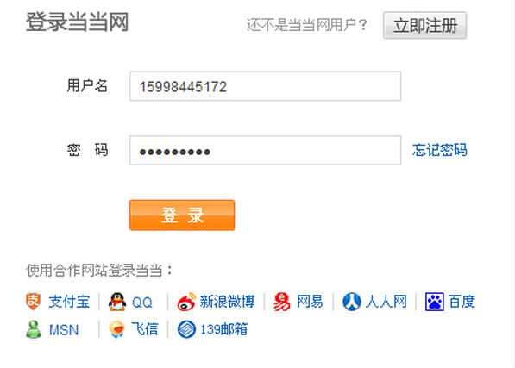  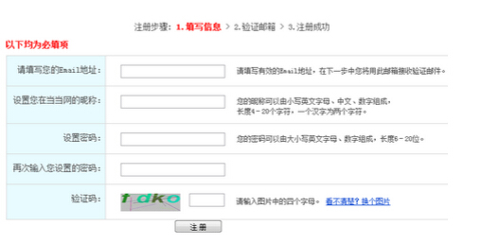  
结论 | 测试通过
表2
测试编号 | A004
模块名称 | 注册模块
建立日期 | 2012-12-06 | 建立人员 | 陈建杭 | 修改日期 | 2012-12-14
状态 | [ ] 草稿 [ ] 正在修改 [√] 正式发布
定义 | 用户购买的商品通过邮寄，物流等手段送达的地址，进行交易的一些必须的基本信息通过注册的方式保存在系统中。为保证用户帐号的唯一性，建议采用电子邮件地址作为ID。为方便用户随时更正不合理的数据，要求系统提供及时的客户校验提示功能
用例 | 1、 登录前 2. 登录后  3. 注册数据的输入采用向导方式：用户帐号-〉用户信息-〉信息确认提  交。  4. 点击保存后数据保存。  5. 用户帐号的电子邮件校验。  6. 用户口令输入2次，两次口令做相等校验  7. 注册成功后，自动进行登录。
预期情况 | 1 | 登录前能进入注册界面。
预期情况 | 2 | 登录后能进入注册界面。
预期情况 | 3 | 注册数据的输入采用向导方式：用户帐号-〉用户信息-〉信息确认提交。
预期情况 | 4 | 点击保存后数据保存成功。
预期情况 | 5 | 用户帐号的电子邮件校验成功。
预期情况 | 6 | 用户口令是否输入两次，两次口令做相等校验
预期情况 | 7 | 注册成功后，自动进行登录，并自动定向到主页面。
实际结果 | 与预期结果相同，如图所示。  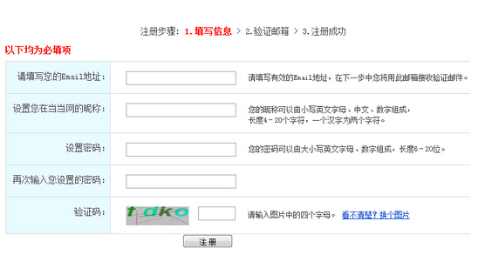  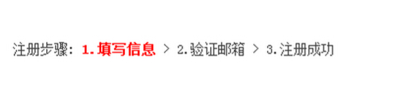  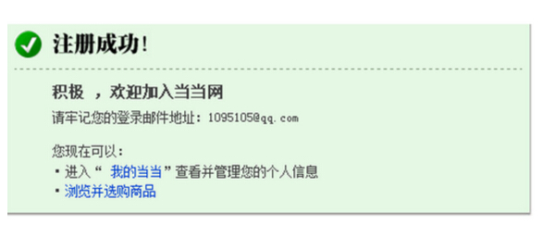
结论 | 测试通过
表3
测试编号 | A003
模块名称 | 表3
建立日期 | 2012-12-06 | 建立人员 | 陈建杭 | 修改日期 | 2012-12-14
状态 | [ ] 草稿 [ ] 正在修改 [√] 正式发布
定义 | 商品交易功能是本系统最核心的功能，也称为购物车功能。该功能主要完成商品选购与结算。  登录用户可以在查询结果中选择是否购物，购物商品临时存放在购物车中，由用户最后确认并结算后再放入数据库交易记录。  没有登录的用户则直接转移到登录页面，登录后自动结算并回到结算页面，确认交易结果。  在结算得时候，提供商品数量录入，允许用户指定购买数量。用户也可以在结算前删除预购买的商品。
用例 | 1、 添加商品是否自动显示购物车。  2、 点击购物车是否显示购物车。  3、 购物车中商品是否正确。  4、 相同商品数量是否累加，是否显示结算按钮  5、 能否修正购物车数量。  6、 修改数量后，价格显示是否正确。  7、 能否正确删除指定商品。  8、 删除商品后商品选项是否正确。  9、 删除商品后，价格总计显示是否正确。  10、 能否清空数据。清空购物车后，选购商品是否为空。  11、 清空购物车后，商品价格总计是否为0。
预期情况 | 1 添加商品自动显示购物车。  2 点击购物车显示购物车。 3 购物车中商品正确。  4 相同商品数量累加，显示结算按钮  5 修正购物车数量。  6 修改数量后，价格显示正确。  7 正确删除指定商品。  8 删除商品后商品选项正确。  9 删除商品后，价格总计显示正确。  10 清空数据。清空购物车后，选购商品为空。 11  清空购物车后，商品价格总计为0。
实际结果 | 与预期结果相同，如图所示。  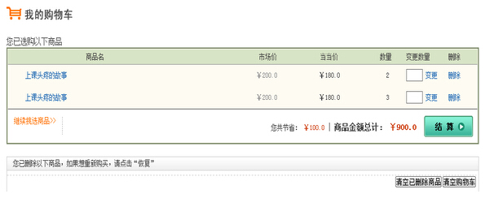
结论 | 测试通过
表4
测试编号 | A003
模块名称 | 订单模块
建立日期 | 2012-12-06 | 建立人员 | 陈建杭 | 修改日期 | 2012-12-14
状态 | [ ] 草稿 [ ] 正在修改 [√] 正式发布
定义 | 用户订单维护就是管理人员可以通过该系统确认用户的交易商品信息，比如商品价格，数量。确认用户信息，比如发货地址，联系方式，通过该系统进行商品发送前的联系，记录发货过程。
用例 | 1. 点击结算 2. 点击取消 3. 点击下一步 4. 点击取消 5. 点击下一步
预期情况 | 1 点击结算之后，出现生成订单步骤 2 点击取消之后，回到购物车页面 3 点击下一步，进入填写送货地址页面 4  点击取消，回到首页面 5  点击下一步，订单成功
实际结果 | 与预期结果相同，如图所示。  1.  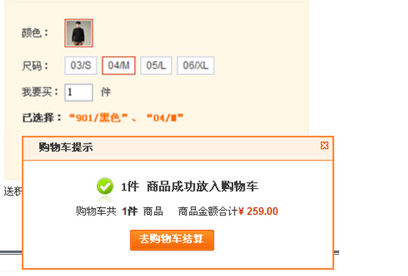  2  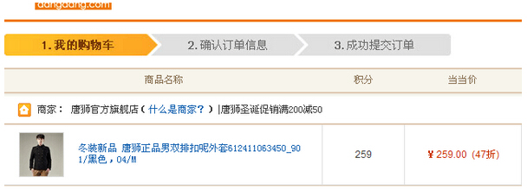  3  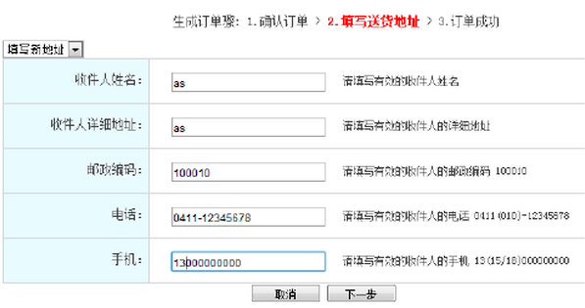  4  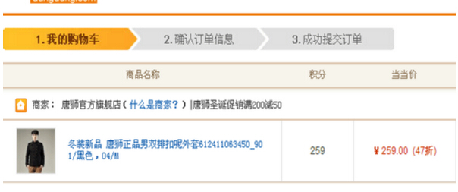  5  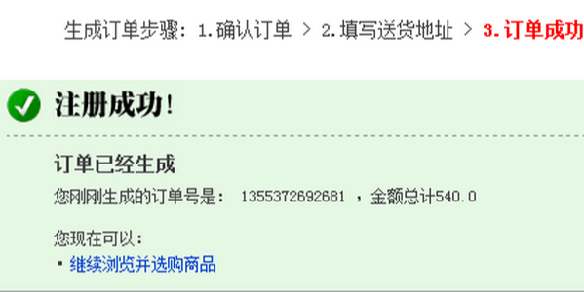
结论 | 测试通过
    - 用户注册

    - 用户个人信息管理

    - 购物车模块

    - 会员订单管理

    - 会员地址管理
      - 查询收货地址
      - 阿萨斯
      - 修改收货地址
      - 删除收货地址

  - 性能测试
性能测试情况概要
项目版本 | 开始时间 | 结束时间 | 用例数（个） | 用例通过数（个） | 问题数（个） | 用例通过率（%）

    - 测试用例
测试系统在预定环境和负载下的响应速度。通信效率、设备效率、执行效率。„„
序号 | 用例名称 | 基本要求 | 测试情况 | 测试是否通过
1 | 登陆 | ***用户同时登陆 |  | 是
2 | 查询
3 | 退出
4

    - 参数设置
[大概列一些数据项，有需要的再补充其中。]
脚本循环次数 |  | 并发用户数 | 10、20、XX
真实客户端数量 | 台 | 脚本录制方法 | 
模拟线路类型 | 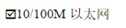

    - 通信效率
[先简介测试内容和测试标准，包括网络的使用频度与带宽占用。然后填写下面表格。]
用户数 | 接收（字节数 / 秒） | 发送（字节数 / 秒） | 当前宽带（M）

[说明：包括使用LoadRunner测试以上各种情况，包括测试该功能得到的性能指标的截图]

说明：

    - 设备效率
[先简介测试内容和测试标准，包括CPU占用率、内存占用率、磁盘占用率、输入输出效率等，包括软件在不工作状态下对于硬件资源的占用情况和进行业务处理过程中对于硬件资源的占用情况。然后填写下面表格。]

用户数 | CPU占用率（%） | 内存占用率（KB） | 磁盘占用率（%） | 磁盘传输率（B/S）

[说明：包括使用LoadRunner测试以上各种情况，包括测试该功能得到的性能指标的截图]
说明：
    - 执行效率
[先简介测试内容和测试标准，包括在预定环境和负载下的响应速度，特别是在大负载、大并发量情况下的响应速度。然后填写下面表格。]
并发用户数 | 平均相应时间（秒）
并发用户数 | 登陆 | 查询 | 退出

[说明：包括使用LoadRunner测试以上各种情况，包括测试该功能得到的性能指标的截图]
说明：

  - 兼容性测试

测试内容 | 基本要求 | 测试情况 | 测试是否通过
易安装性 | 安装参数给出默认值或提示，需要用户敢于的地方尽量少，操作方便。 | 实现要求

  - 用户界面测试
  - 安装测试
测试内容 | 基本要求 | 测试情况 | 测试是否通过
启动安装程序 | 如果安装了CD-ROM，插入安装盘后自动启动安装程序。  在CD盘中突出显示setup.exe文件，双击文件启动安装程序。 | 能实现要求

  - 安全性测试
测试内容 | 基本要求 | 测试情况 | 测试是否通过
用户权限 | 所有授权用户是否能在所授权限下进行工作，不容许超权限。 | 实现要求

  - 文档测试
  - 可靠性测试
测试内容 | 基本要求 | 测试情况 | 测试是否通过
掉电 | 客户机掉电或强行关机后重启机器，不丢失数据。 | 实现要求

  - 易用性测试
测试内容 | 基本要求 | 测试情况 | 测试是否通过
硬件 | 软件对硬件的最低配置要求、推荐配置和特殊要求 | 数据库PC服务器：  CPU，MB以上内存，GB以上硬盘  WEB服务器：以上CPU，MB以上内存，GB以上硬盘  客户机：以上CPU、MB以上内存、MB以上硬盘

- 测试结果
  - BUG性质及模块分布图
对被测软件的总体评估：标识在测试中的缺陷、限制或约束，对软件和系统性能的影响，包括未得到满足的标识，推荐的更正方案或方法。
表2.1 bug类型及数量
模块 | Bug性质
模块 | A类 | B类 | C类 | D类 | 总数
登陆 | 0 | 3 | 0 | 0 | 3
注册 | 1 | 5 | 1 | 0 | 7
订单 | 1 | 2 | 1 | 0 | 4
购物车 | 0 | 7 | 1 | 0 | 8
软件测试合格须符合以下标准：
表2.1 测试合格标准
A类标准 | B类标准 | C类标准 | D类标准
无 | 无 | <1% | <5%

  - 改进建议
在整个系统测试执行期间，项目组开发人员高效地及时解决测试人员提出的各种缺陷，在一定程度上较好地保证了测试执行的效率以及测试最终期限。但是在整个软件测试活动中还是暴露了一些问题，如，测试执行时间相对较少，测试通过标准要求较低；开发人员相关培训未做到位，编码风格各异，细节性错误较多，返工现象存在较多；测试时对管理平台不够熟悉，使用时效率偏低；测试时对系统了解不够透彻，测试执行时存在理解偏差，导致提交无效缺陷。通过开发人员和测试人员协力合作，网上购物系统项目如期完成并达到交付标准。
建议：需求提出方可以再使用该系统的基础上，继续搜集用户的使用需求反馈，并结合市场同类产品的优势，在今后的版本中不断补充并完善功能。
（1）在项目开始的时候应该制定编码标准，数据库标准，需求变更标准，
开发和测试人员都严格按照标准进行，可以在后期减少因为开发，测试不一致而导致的问题，同时也可以降低沟通成本。
（2）发布版本的时候，正确布置测试环境，减少因为测试环境，测试数据
库数据的问题而出现的无效bug。
（3）开发人员解决bug的时候，填写bug原因以及解决方式，方便bug的
跟踪。
（4）开发人员在开发版本上发现bug，可以通知测试人员，因为开发人员
发现的bug很有可能在测试版本上出现，而测试人员和开发人员的思路不同，有可能测试人员没有发现该bug，而且，这样可以保证发现的bug都能够被跟踪。
- 测试结论与建议
1． 测试执行是否充分（可以增加对安全性、可靠性和功能性等描述） 2． 对测试风险的控制措施和成效 3． 测试目标是否完成 4． 测试是否通过
  - 测试结论
“XXX系统”在用户现场环境进行功能、可靠性、安全性、可使用性、兼容性、安装和手册功能七个方面进行了全面、严格、规范的测试。测试结果表明：“XXX系统”完全达到业务需求文档中的要求，并具有以下特点：
1. 系统架构先进、简单。该系统采用先进的B/S架构，后台支持各种大小 数据库，系统结构清晰明确，可满足国家税务总局网络软件应用的要求。
2. 功能全面。该软件由桌面系统、报表采集服务器、报表分析应用服务器 等模块组成，涵盖了税务的税收快报、税收旬报、会统报表、重点税源税收调查、纳税百强全部业务功能，提供了计会统、重点税源等各种业务报表，保证重点税源业务在系统中的正常应用，保障了重点税源监控工作顺利开展。
3. 系统安全性较好。系统具有严格的权限设置功能，权限设置可细化到字 段级，不同权限的人员只能看到自己有权限访问的字段内容，有效地保证了数据的安全性。
4. 系统设置灵活。该软件完全基于工作流程进行设计，系统业务功能操作 简单，可轻松制作各种图表。
5. 系统可靠性高。对客户机掉电或强行关机后重启机器、网络异常中断。 有完善的数据校验机制，对用户输入不符合要求的数据，给出了简洁、准确的提示信息，必要时给出了帮助。
6. 系统兼容性好。系统设计灵活，支持与税源分析系统相关应用软件实现 数据交换和共享。能满足用户在各种操作系统，各种web应用服务器及各种主流数据库支撑软件下的使用。
7. 系统预测统计模型通过严格测试，以大量税收数据进行预测，使预测模 型求出的预测数据更接近真实数据。对大量税收数据进行预警分析，预警结果正确。
8. 测试结论：通过。

    - 功能
系统正确的实现了用户注册功能，用户登录功能，用户相关信息维护功能，商品浏览与查找功能，商品交易功能，管理员登录功能，商品信息管理功能，商品类别管理功能，用户订单管理功能，注册用户管理的查询，添加，修改，删除的功能，管理员管理功能，系统在实现用户管理下的权限管理功能时，存在重大的缺陷，权限控制不严密，权限设计有遗漏。
    - 易用性
现有系统实现了如下易用性：
1. 必填项标识
2. 输入方式可理解性
3. 输入限制的正确性
4. 中文界面下数据语言与界面语言的一致性
5. 操作按钮提示信息正确性，一致性，可理解性
6. 输入限制提示信息的正确性，可理解性，一致性
7. 查询，添加，删除，修改操作相关提示信息的一致性，可理解性

现有系统存在如下易用性缺陷：
1. 中英文混排
2. 界面排版不美观
3. 中英文对应的正确性
4. 输入缺少解释性说明
5. 输入，输出字段的可理解性差
    - 可靠性
现有系统的可靠性控制不够严密，很多控制是通过页面控制实现的，如果页面控制失效，可以向数据库插入数据，引发错误。 现有系统的容错性不高，如果系统出现错误，返回错误类型为找不到页面错误，无法回复到出错前的状态。
    - 兼容性
现有系统支持window下的IE浏览器和傲游，360浏览器，支持linux系统下的IE浏览器和火狐浏览器。 现有系统未进行其他兼容性测试。
    - 安全性
现有系统控制了以下安全性问题： 
- 把某一个登录后的页面保存下来，不能单独对其进行操作不进行登录 
- 直接输入某一页面的Url能否打开页面并进行操作不应该允许。
- 现有系统未控制以下安全性问题：  用户名和密码应对大小写敏感 
- 登录错误次数限制
  - 建议

